第一单元 探索海洋奥秘
第二节 海水性质与海水运动（第1课时）
【学习目标】——有的放矢
- 运用图表资料，归纳海水温度的时间变化和空间变化分布规律，并试着分析影响海水温度的因素。
- 运用图表资料，归纳海水盐度的一般分布规律，并试着分析影响海水盐度的因素。
【学习重难点】归纳海水盐度的分布规律

【学习过程】——激活思维
【活动1】阅读课本12页图1—2—2，以太平洋为例，试着归纳海洋水温的分布规律并分析影响水温的主要因素。
1.空间变化：
★（1）水平方向变化：
表层水温的分布规律 | 主要影响因素
（2）垂直方向变化：
阅读图1—2—3，思考：
★①从垂直方向看，三个海区的海水温度从表层到深处的共同变化特征有_______________________
________________________________________________。
2.时间变化：
同一海区，一天中，午后（14-15时）水温最高，日出前后最低；一年中夏季的水温高些，冬季的水温低些；
以北半球为例，8月水温最高、2月水温最低，南半球相反。
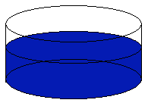
【活动2】结合小实验归纳海水盐度的主要影响因素。
A
如何改变盐度

【活动3】阅读图1—2—2，找出盐度沿西经150°经线随纬度变化的一般分布规律。

【活动4】阅读图1—2—2，推测世界上盐度最高的海域是____________，并说明理由。

【知识迁移】——融会贯通
波罗的海是世界上盐度最低的海区，请分析其原因。

【学习收获】——知识结构化，思维可视化

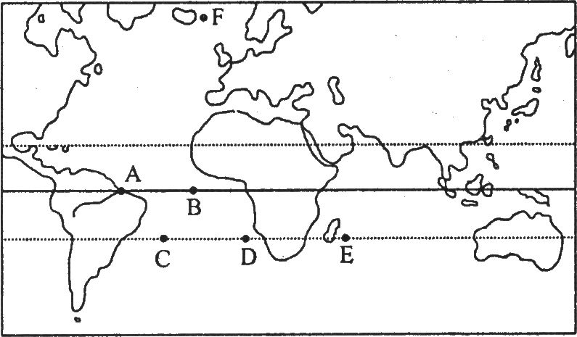
【自主诊断1】[过B题]读图，比较各点温度和盐度。
（1）B、D、E、F水温从高到低排序是____________。
（2）D、E两点相比，盐度较低的是________点，原因是__________________________________________
__________________________________________。
（3）A、B、C、D各点盐度由高到低排序是___________________。

【自主诊断2】[过B题]下图为全球年降水量及海洋表面平均温度、蒸发量与盐度随纬度的分布变化图，读图回答下列问题。
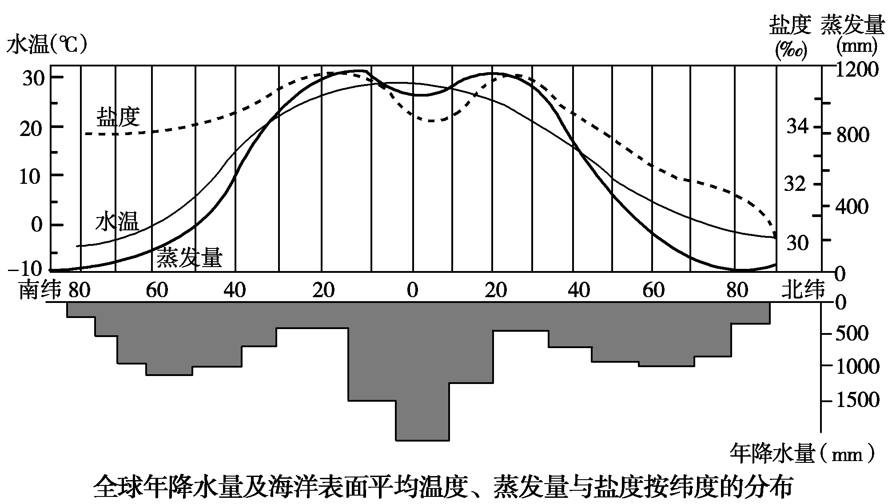

(1)图中所示的全球表层海水盐度变化曲线与________变化曲线比较接近，海水盐度最高值出现在南北纬______附近的海域。
(2)从全球看，赤道附近水温最高原因是____________________________。赤道附近海区年降水量较多的主要原因是____________________________________；30°附近海区年降水量较少主要原因是_______________________________________________。
(3)南纬60°附近的海水盐度约为______‰，与北纬60°附近的海域相比，该海域盐度偏高的原因是______________________________________________________________________________。
(4)据此推断______________________是影响海水盐度的重要因素。

